Муниципальное автономное общеобразовательное учреждение
«Красночетайская средняя общеобразовательная школа»

ИССЛЕДОВАТЕЛЬСКИЙ ПРОЕКТ
к 75 годовщине Победы в ВОВ
«Жизнь и боевой путь прадеда-ветерана ВОВ
Прохорова Ивана Ивановича и роль семьи в Победе»

ученика 10 класса
Ухтерова Максима Владимировича

с.Красные Четаи
2020г.
Содержание
Введение………………………………………………………………...…………3
Жизнь и боевой путь ветерана…………………………………………...………4
Заключение…………………………………………………………….…………14
Список литературы ………………………………………………...……………15

Введение
В 2020 году Россия отмечает 75 лет Победы нашего народа в Великой Отечественной войне. Огромную роль, в обеспечении выдающейся победы нашей страны над фашисткой Германией, сыграл боевой подвиг и трудовой героизм нашего народа, благодаря которому мир избавился от смертельной опасности. Война унесла жизни миллионов людей, погубила миллионы талантов, разрушила человеческие судьбы.
Война - это большое потрясение для нашей страны, это большие потери, это чрезвычайный героизм русского народа. К сожалению, нам, молодому поколению, сложно прочувствовать всю трагедию тех дней, когда за каждый шаг по фронтовой дороге заплачено кровью.
Война закончилась, а память о ней живёт до сих пор. И будет жить всегда, пока мы будем о ней говорить и чтить память о погибших на этой войне.
Для меня очень важно ,чтобы осталась память о моём прадедушке и семье .
Актуальность: забывается подвиг наших предков, забываются имена настоящих героев , мы обязаны сохранить эту память о героях.
Цель исследовательской работы: рассмотреть жизненный и боевой путь прадеда Прохорова Ивана Ивановича и семьи Прохоровых.
Задачи:
1.Найти информацию о прадеде, его братьях и сестре в семейных архивах.
2.Найти информацию в интернете о службе прадеда .
3.Найти фотографии прадеда и семьи.
4.Расспросить знакомых прадеда о нём и его семье.
Объект исследования: биография моего прадеда Прохорова Ивана Ивановича — участника Великой Отечественной войны.

Жизнь и боевой путь ветерана
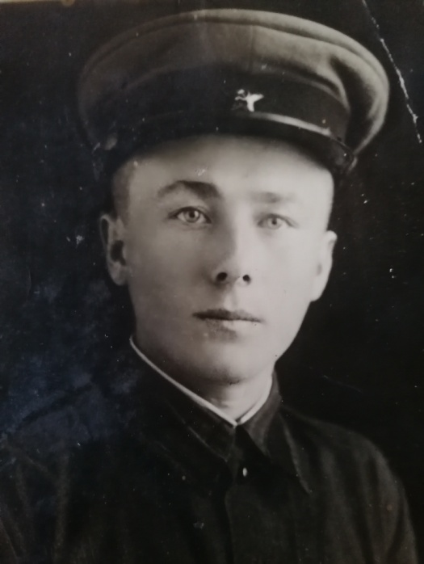
Мой прадед Прохоров Иван Иванович родился 26 марта 1919 года в деревне Ямаши Красночетайского района. Родители - Иван Егорович и Анна.
Был самым младшим. Помимо прадеда в семье было ещё 5 детей: Прохоров Гаврил Иванович(18.03.1901-06.10.1952),Прохоров Василий Иванович (1906- 11.03.1943),Данилова (Прохорова) Татьяна Ивановна (1910-1956), Прохоров Тимофей Иванович (1912-пропал без вести в ноябре 1941), Прохоров Николай Иванович (август 1914-05.03.1972).
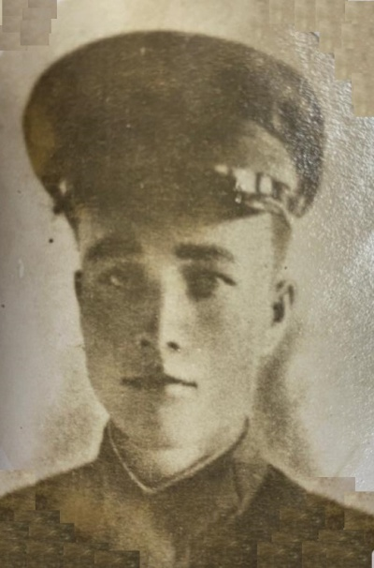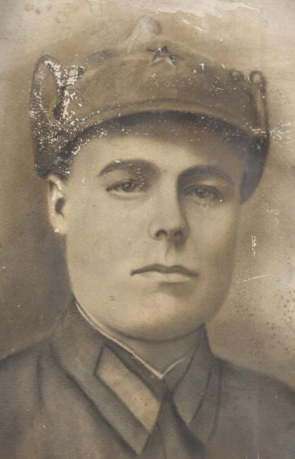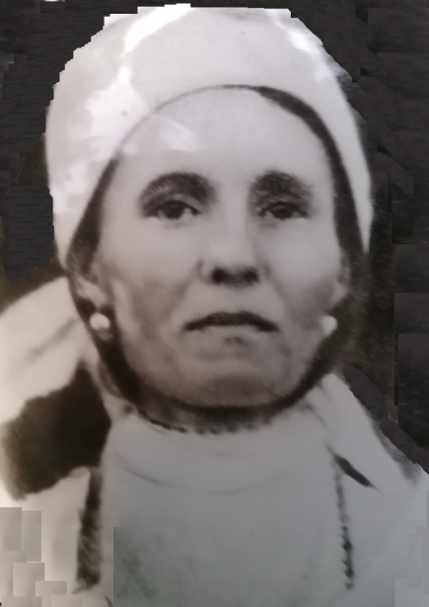
Тимофей Иванович
Николай Иванович
Татьяна Ивановна
Сразу бы хотелось отметить, что братья и сестра прадеда внесли весомый вклад в Победу.
Тимофей был призван на фронт в первые дни войны, однако пропал без вести в ноябре 1941 года. Брат Василий служил в 164 стрелковой дивизии. Но был убит 11 марта 1943 года и захоронен деревне Трофимовка Знаменского района Смоленской области.
Николай Иванович во время войны служил в районном отделении милиции, в это же время работал в колхозе «Новая жизнь». Выработал рекордные 1891 трудодня! Гавриил Иванович также работал в колхозе и выработал 1172 трудодень. Оба были удостоены медали «За доблестный труд в Великой Отечественной войне 1941-1945 г.г.».
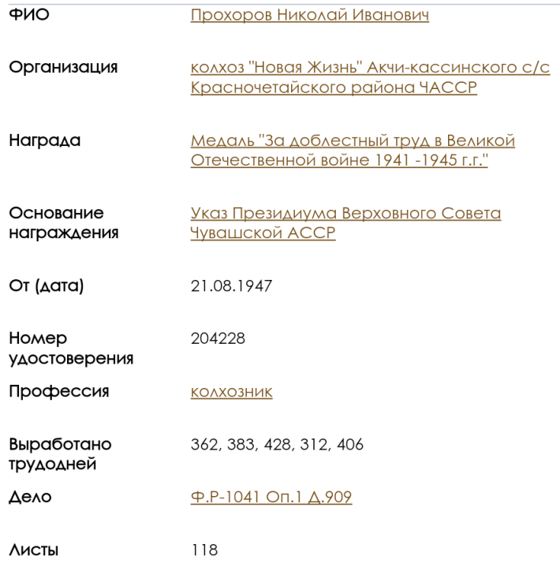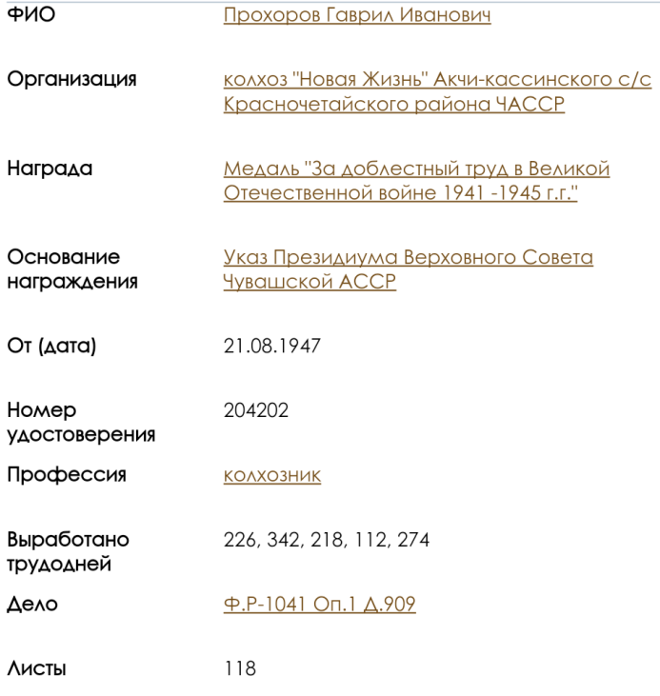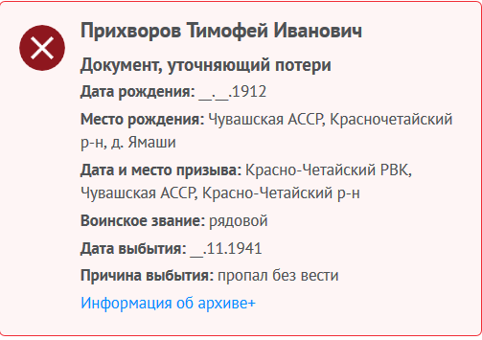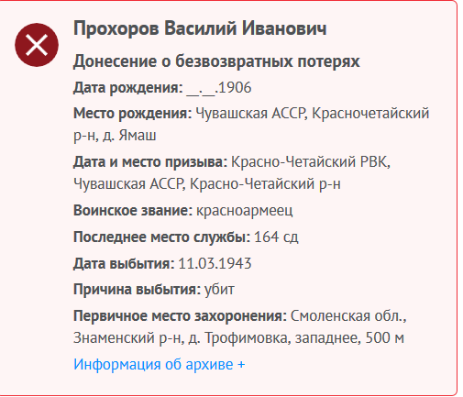
Прадед рано лишился отца. Матери пришлось самостоятельно воспитывать сына. С ранних лет работал в Ямашском колхозе «Новая Жизнь».Окончил 7 классов в Пандиковской семилетней школе.
Ещё в школьные годы познакомился со своей будущей женой, моей прабабушкой Макаровой Анастасией Семёновной (11.12.1918). Она также была из Ямаш. Её родители – Семён Семёнович и Агапия Михайловна были колхозниками. Дед Романов Михаил был купцом второй гильдии.
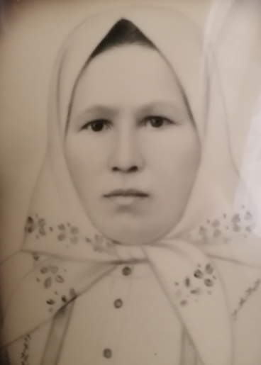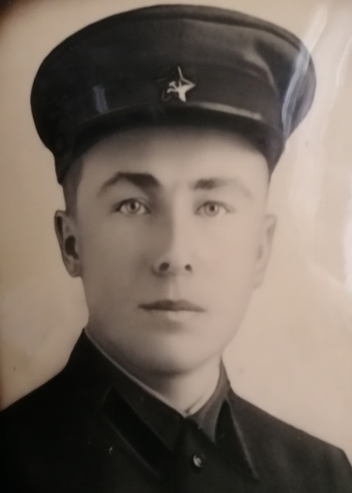
Прабабушка Прохорова (Макарова) Анастасия Семёновна
Прадед Прохоров Иван Иванович

Они поженились в 1938 году. Оба работали в местном колхозе «Новая Жизнь». Прабабушка была единственным ребёнком в семье, прапрадед уже умер, поэтому, чтобы было легче прапрабабушке Макаровой Агапии Михайловне (18.04.1897) начали жить в их родительском доме.
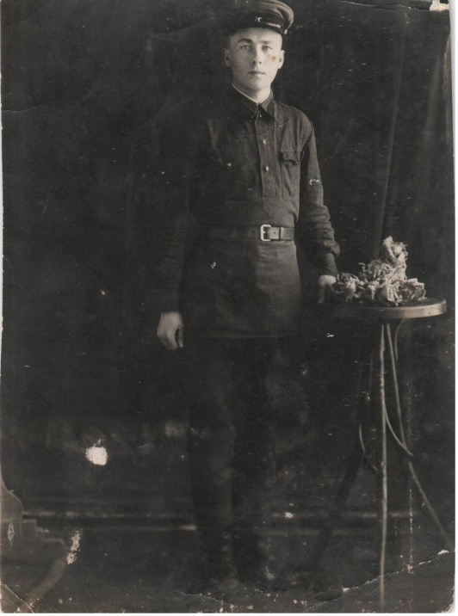
11 октября 1939 годы прадеда призвали в армию. Он попадает в 175 стр. полк 71 бригады Прибалтийских войск НКВД и получает должность вожатого собак.
27 февраля 1940 года у прадедушки с прабабушкой родилась дочка Нина.
Служили в те времена 2 года. Прародители с нетерпением ждали, когда пройдут эти 2 года и прадед вернётся домой, для дальнейшей совместной жизни. Оба регулярно переписывались.
Но 22 июня 1941 года начинается Великая Отечественная Война и прадеда забирают с армии на войну.
Продолжил службу в том же 175 стрелковом полку 71 бригады НКВД..
На службе, снято в январе 1940 года
В октябре 1941 года в составе бригады полк передан в распоряжение начальника войск НКВД по охране тыла Южного фронта. В состав полка также включены отряды сотрудников управления НКВД по Запорожской, Днепропетровской, Сталинской областей; в том числе кавалерийский эскадрон милиции, сформированный управлением НКВД Сталинской области; рота 120-мм минометов. 12 ноября 1941 года бригада прадеда (прадед в том числе) включен в состав Южного фронта. 14 ноября 1941 года прадед в составе полка убыла на фронт в ростовском направлении для участия в разгроме группы Клейста, входя в подчинение командира отдельного кавалерийского корпуса и общее подчинение 37 армии.
В активные боевые действия бригада вступила 17 декабря 1941 года, действуя в составе 37 армии в Ровенецком, Большекрепенском, Матвеево-Курганском районах Ростовской области. Первую боевую задачу полк прадеда выполнял под селом Егоровкой. Полк в течение 6 часов наступал на противника, занявшего село. В это время прадед вместе с полком попали под сильный миномётно-пулемётный огонь противника, однако вели стремительное наступление вперёд и к исходу дня овладели Егоровкой, нанеся большие потери противнику. Далее по приказу командира бригада отошла для выполнения новой боевой задачи. Второй бой был проведён под слободой Большекрепинской, которую заняли фашисты. Задача была очень тяжёлой, ведь противник занимал хорошо укреплённый опорный пункт, что создавало большие трудности для выполнения задания. Не смотря на трудности, 175 стрелковый полк, с участием прадеда овладел слободой. При наступлении на Большекрепинскую прадед дважды был контратакован батальоном пехоты противника с танками, в то время как полк прадеда не имел артиллерии. Не смотря на это, отбил обе контратаки пехотными противотанковыми средствами, в результате овладел и Большекрепинской слободой, и хутором Екатеринославским.
С 4 декабря 1941 года 71 бригада, в которой находился прадед, переброшена из Ростовской области на Донбасс, в район железнодорожной станции Дебальцево. Теперь полк входил в состав 12 армии. В начале декабря 1941 года в Дебальцевском направлении начались наступательно-оборонительные бои Великой Отечественной войны.
Прадед отличился героизмом в освобождении станции. Он участвовал в боях с немецкими захватчиками на юго-западном фронте с 15.10.41 по 9.12.41.9 декабря 1941 года в период наступательных боёв за станцию Дебальцево его расчёту было приказано уничтожить 2 огневые точки противника, мешавшие продвижению наших частей.
Прадед выполнил данное поручение. Завязались уличные бои, миномётный расчет прадеда вёл огонь по отступающему противнику. Неподалёку взорвавшаяся мина осколком ранила в правую ногу прадеда. После освобождения станции Иван Иванович был отправлен на лечение в госпиталь, где находился 3 месяца 14 дней. Ранение подтверждается справкой от 9.12.41 за №174. Осколок в ноге он носил до конца своих дней.
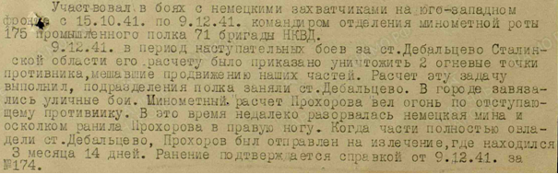
За отличившийся героизм в освобождении станции Указом президиума Верховного совета СССР от 06.11.1947 был награждён медалью «За боевые заслуги».
После восстановления, в марте 1942 года службу продолжил в 36 Мотострелковом полку 5-й стрелковой дивизии НКВД СССР при должности командира отделения миномётчиков 88 мм. и 120 мм. миномётов и звании младшего сержанта.
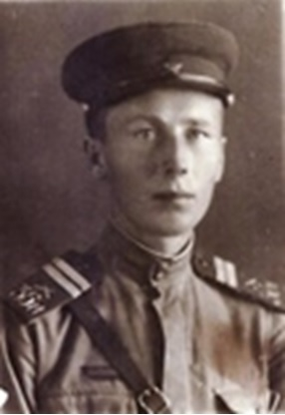
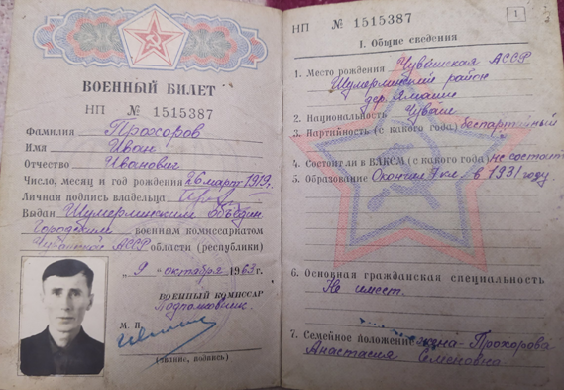
Прадед после войны
Военный билет прадеда
Приказом НКВД СССР № 0053 от 04 февраля 1942 года полк включен в состав внутренних войск НКВД СССР. В 1942 – 1943 годах полк входил в состав Действующей Красной Армии. На май 1943 года численность полка составила 1888 военнослужащих. Служащие полка выполняли задачи по охране войскового тыла действующей армии, в охране внутреннего правопорядка на освобожденных территориях.
Во исполнение приказа НКВД СССР №№ 00419/00137 от 13.04.1944 года «О мерах по очистке территории Крымской АССР от антисоветских элементов» полк с 12 по 19 мая 1944 года принимал участие в выселении Крымских татар из Крымского полуострова в Узбекистан.
С 1944 года прадед принимал участие в вооруженной борьбе националистическим подпольем на территории Прибалтики (Латвия, Эстония). Место дислокации ядра полка по состоянию на 1 ноября 1944 года и в последующие периоды – столица Литвы - город Рига. Основная миссия на данный период - как и у всей 5-й стрелковой дивизии НКВД СССР: борьба со шпионажем и вооружённым бандитизмом. Он рассказывал, что они по 5-6 человек уходили ночью на патруль. А возвращались лишь по 2-3 человека. Бандиты безжалостно убивали офицеров НКВД.
9 мая 1945 года Великая Отечественная война была победоносно завершена. Все семьи с нетерпением ждали своих солдат. Солдаты возвращались не сразу, продолжали службу и восстанавливали разрушенные города.
2 декабря 1946 года на основании указа президиума верховного совета СССР Иван Иванович был уволен в запас.
Домой он вернулся воскресным морозным днём. Наконец-то впервые за почти 7 лет он увидел свою родную дочку. В первое время она его боялась , ведь она столько лет видела папу только на фотографиях.
В период войны и после войны был награждён медалями : «За оборону Кавказа», «За победу над Германией», «За оборону Киева», «За боевые заслуги» (Указом президиума Верховного совета СССР от 06.11.1947) , Орденом Отечественной войны II степени (Указом президиума Верховного совета СССР от 06.04.1985) , Юбилейными медалями, начиная с 25-летия победы, до 40-летия победы.
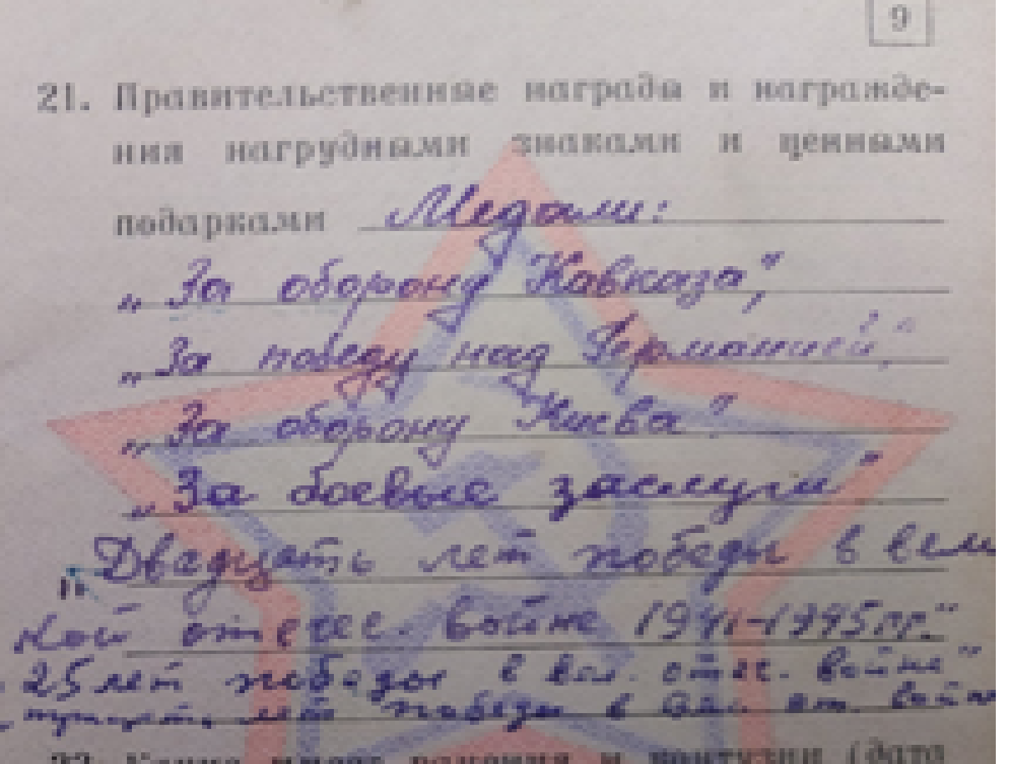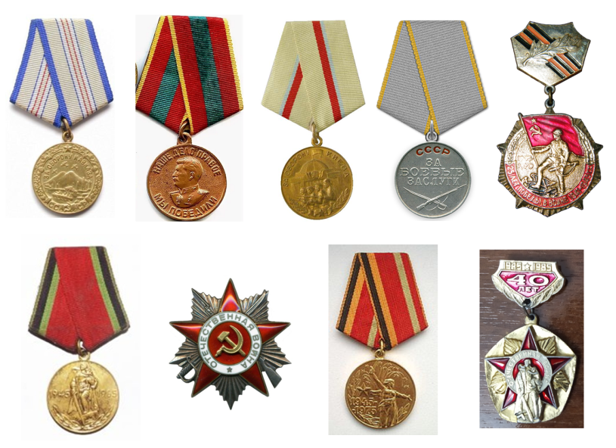
Дальнейшая жизнь семьи налаживалась , семье выдали 16 килограмм овса с викой. Начали содержать корову , свиней , куриц и прочий скот. Построили дом.
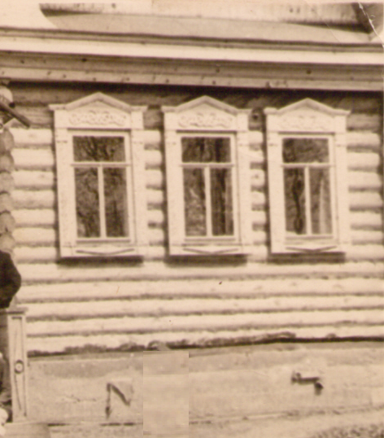
20.09.1947 родилась ещё одна дочка Зоя.
20.05.1949 родилась дочка Надежда.
31.01.1951 родилась дочка Людмила (моя бабушка)
17.05.1953 родился сын Владимир
Дом Прохоровых в Ямашах
17.08.1955 родился сын Вениамин
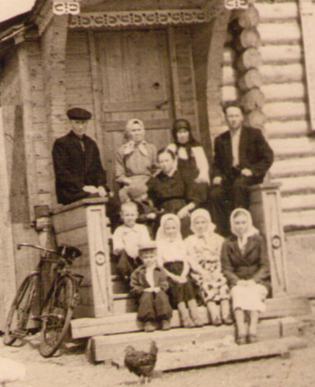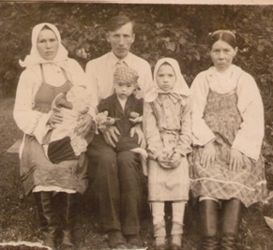
Прабабушка , прадедушка, прапрабабушка и первые 3 дочки
Вся семья Прохоровых в сборе: в верх. ряду (слева напр.) прадед, прабаб., прапрабаб., муж старш.дочери, в среднем ряду старш.дочь, в нижн. ряду ост. дети.

Прадед продолжил работу в родном колхозе «Новая жизнь».
Позже колхоз был объединён с колхозом соседней деревни и получил название «Путь Ильича».
Даже в послевоенное время было не легко, приходилось содержать семью из 9 человек. Но семья была дружной и трудолюбивой , со всеми трудностями справлялась.
Дети получили образование в Большеатменской средней школе.
Старшая дочь вышла замуж в середине 60-ых годов. Всю жизнь проработала учителем начальных классов в Питеркинской средней школе.
В 1968 году прадед устроился на работу в СХТ. Получил должность слесаря по эксплуатации электродоек и электропоилок. Здесь он проработал до самой пенсии. На работе славился высоким профессионализмом , пользовался уважением среди коллег. Возможно, именно военная закалка сделала прадеда таким.
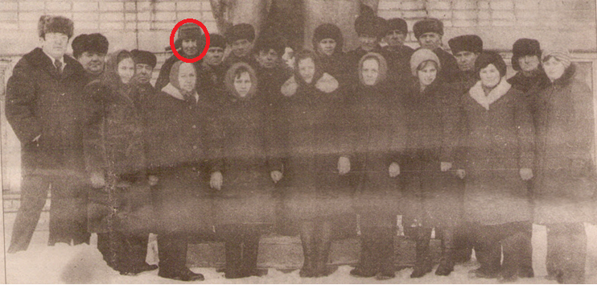
Прадед с коллегами по работе в сельхозтехнике,1984 год
Остальные дети тоже постепенно взрослели и покидали родительский дом.Поначалу все получали профессиональное образование в Чебоксарах.
Зоя Ивановна там и продолжила дальнейшую жизнь при профессии газового оператора , Надежда Ивановна отправилась в Москву и работала лифтёром , Людмила Ивановна вернулась в Красночетайский район и проработала санитаркой в детском отделении больницы. Младшие сыновья – Владимир Иванович и Вениамин Иванович служили в МВД.
В родном доме остались родители и бабушка Агапия. Они вели своё хозяйство и по возможности помогали детям. Дети также регулярно навещали родителей и помогали им. Так и жили…
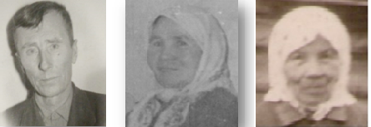
Прадед Прабабушка Прапрабабушка

14 июля 1979 года в результате инсульта на 61-ом году жизни умирает прабабушка. Было тяжело лишиться мамы , жены , дочки , бабушки… Но пришлось смириться и жить дальше.
Дома осталось 2 человека : прадедушка и прапрабабушка. Их также продолжали навещать дети и внуки. В 1980-ых годах дед вышел на пенсию, но продолжил работу.
В 29 ноября 1983 года на 86-ом году жизни умерла и прапрабабушка Агапия Михайловна, тёща прадеда. В жизни прадеда она оставила большой след, ведь она вместе с прабабушкой ждала его с войны, помогла в воспитании детей, фактически заменила родную мать, которая так рано умерла.
Прадед остался жить один, продолжал работать в сельхозтехнике. Его регулярно навещали дети, внуки. правнуки. Он и сам часто ездил к ним в гости.
20 декабря 1990 года Иван Иванович умирает в гостях у сына Вениамина.
К сожалению, мне не довелось увидеть прадеда в живую . Но мне много рассказывали о там, каким был прадед. Он был очень добрым , требовательным , трудолюбивым человеком. Всегда являлся авторитетом в семье: его уважали и слушались. В любое время был готов придти на помощь к каждому. Не курил , не пьянствовал. Именно такие качества прадеда помогли ему героически пройти войну , воспитать достойных детей.
Он никогда не говорил о своих героических поступках , но я рад , что смог узнать о подвиге прадеда и раскрыть его всей семье.
На данный момент у прадеда 5 детей (к сожалению , 21 февраля 2004 года умер младший сын) , 12 внуков , 20 правнуков и 5 праправнуков.
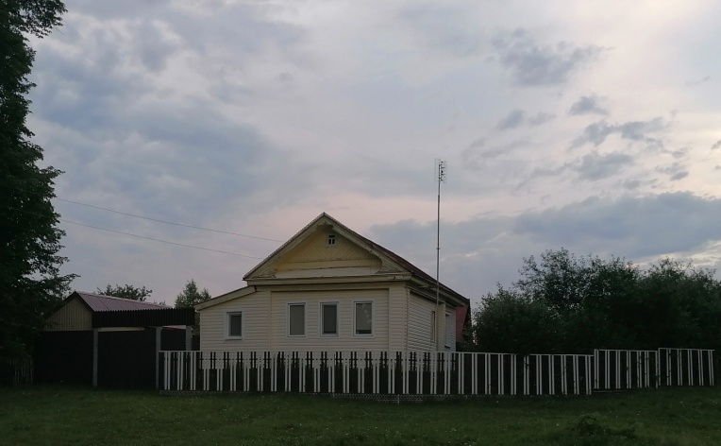
Дом прадеда (наши дни)
Заключение
Выбранная мною тема исследовательской работы не только актуальна, но и интересна и имеет практическую значимость. Работая над раскрытием вопросов, поставленных в ходе изучения темы, я сделал вывод о том, что память остается жива, по сей день.
Поставленная цель - изучение жизни ветерана войны достигнута.
Таких героев, как мой прадед, у России много. Их нужно знать, ими нужно гордиться. Благодаря подвигам таких людей, их самоотверженности, доблести мы одержали великую Победу. Они совершали подвиги не ради славы, а просто выполняли свой долг. С этих героев нужно брать пример.
Да, война стоила нашему народу большой крови, но победили мы именно благодаря патриотизму, героизму наших солдат, защищавших свой дом, своих детей и матерей, свою землю.
Они исполнили древнюю заповедь, данную еще Александром Невским: «Кто с мечом к нам придет, от меча и погибнет. На том стоит и стоять будет Русская земля».
Надо ли нам в 21 веке узнавать историю Великой Отечественной войны? Надо ли вспоминать о далеких сражениях? Надо ли вспоминать имена героев? Надо. Это наш долг – хранить благодарную память.
Один философ научился абсолютно точно предсказывать войны. Он говорил, что новая война начинается тогда, когда вырастает поколение, забывшее войну предыдущую.
Ветераны достойно и честно прожили свою жизнь. Будем помнить о них. Я могу гордиться своим прадедом и считаю, что помнить о нем должны и последующие поколения нашей большой семьи. Поэтому я хочу сохранить его историю для них. Также я горжусь его братьями и сестрой, женой, дочкой и тёщей, которые также достойно прошли войну, день и ночь приближая Великую Победу.

Источники
1.Семейный архив.
2. https://pamyat-naroda.ru/
3. http://podvignaroda.ru/?#tab=navHome

